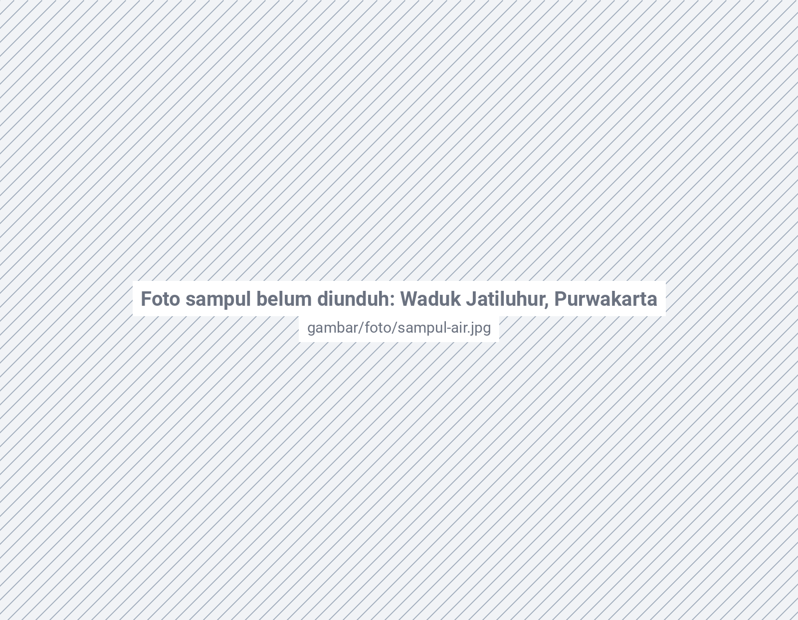
Grand Design Ketahanan Air Pulau Jawa 2026–2030
Pengelolaan Air pada Musim Kemarau dan Musim Hujan untuk Pengurangan Risiko Bencana

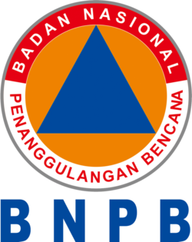 | Badan Nasional Penanggulangan Bencana
Oktober 2026
KOLOFON
JUDUL | Grand Design Ketahanan Air Pulau Jawa 2026–2030  Pengelolaan Air pada Musim Kemarau dan Musim Hujan untuk Pengurangan Risiko Bencana
PENERBIT | Badan Nasional Penanggulangan Bencana  Graha BNPB, Jl. Pramuka Kav. 38, Jakarta Timur 13120
DITUJUKAN KEPADA | Kepala Badan Nasional Penanggulangan Bencana
DASAR PENYUSUNAN | Undang-Undang Nomor 24 Tahun 2007 tentang Penanggulangan Bencana  Peraturan Presiden Nomor 87 Tahun 2020 tentang Rencana Induk Penanggulangan Bencana Tahun 2020–2044  Peraturan Badan Nasional Penanggulangan Bencana Nomor 1 Tahun 2025 tentang Rencana Nasional Penanggulangan Bencana Tahun 2025–2029
VERSI | Draf 1
TERBIT | Oktober 2026
BATAS DATA | 23 Oktober 2026
FOTO SAMPUL | Waduk Jatiluhur, Purwakarta. Wikimedia Commons, Cep Budhi Darma, CC BY-SA 4.0. https://commons.wikimedia.org/wiki/File:Jatiluhur_12.jpg
CARA MENGUTIP | Badan Nasional Penanggulangan Bencana. (2026). Grand Design Ketahanan Air Pulau Jawa 2026–2030. Badan Nasional Penanggulangan Bencana.

KATA PENGANTAR
Catatan: draf contoh untuk menguji pembangun; nama dan gelar penanda tangan diambil dari deck BNPB 21 Okt 2026 saat naskah final

Kajian ini disusun untuk menjawab satu pertanyaan Kepala BNPB: di mana risiko air Pulau Jawa paling besar dan langkah apa yang paling cepat menurunkannya. Angka di dalamnya dibaca dari data resmi BNPB dan sumber terbuka yang disebut di tiap tabel dan gambar.
Jakarta, Oktober 2026
Kepala Badan Nasional Penanggulangan Bencana
DAFTAR ISI
KATA PENGANTAR iii
DAFTAR TABEL v
DAFTAR GAMBAR vi
DAFTAR LAMPIRAN vii
DAFTAR SINGKATAN viii
RINGKASAN EKSEKUTIF ix
Rekomendasi Utama ix
BAB 1 PENDAHULUAN 1
1.1 Latar Belakang 1
1.1.1 Dasar Hukum 2
1.2 Ruang Lingkup 2
BAB 2 PROFIL RISIKO MUSIM HUJAN 3
2.1 Sebaran Risiko Banjir 3
2.2 Skenario Musim Hujan Terburuk yang Masuk Akal 5
2.2.1 Dasar Skenario 5
2.3 Strategi Musim Hujan 8
BAB 3 SKENARIO NONALAM DAN SOSIAL 10
3.1 Kejadian Analog 10
3.2 Kartu Kualitatif 11
DAFTAR PUSTAKA 13
Lampiran A. Tabel Indikator Kab/Kota 15
Lampiran H. Atribusi Foto 19

DAFTAR TABEL
Tabel 1.1 Enam provinsi di Pulau Jawa menurut rerata IRB kab/kota, IRBI 2024 1
Tabel 1.2 Komponen kajian dan sumber data utamanya 2
Tabel 2.1 Delapan kab/kota di Pulau Jawa dengan IRB tertinggi, IRBI 2025 4
Tabel 2.2 Musim hujan La Niña setara 2020/2021 di Pulau Jawa 6
Tabel 2.3 Aksi prabencana, tanggap darurat, dan pascabencana musim hujan di Pulau Jawa 8
Tabel 2.4 Rekomendasi internal BNPB untuk musim hujan di Pulau Jawa 8
Tabel 2.5 Pembagian tugas lembaga per fase musim hujan 8
Tabel 2.6 Aksi per fase untuk dua ancaman musim hujan 9
Tabel 3.1 Kebakaran TPA setara Sarimukti 2023 11
Tabel 3.2 Kerusuhan dan konflik sosial berdampak pengungsian 11
Tabel A.1 Penduduk dan kelas IRB kab/kota Pulau Jawa, IRBI 2025 15
Tabel H.1 Foto Wikimedia Commons yang dipakai dokumen ini 19

DAFTAR GAMBAR
Gambar RE.1 IRB nasional 2015–2024 (indeks, sama dengan Gambar 1.1) ix
Gambar 1.1 IRB nasional turun tiap tahun dari 2015 sampai 2024 (indeks, rerata sederhana kab/kota) 1
Gambar 2.1 Kelas IRB provinsi di Pulau Jawa, IRBI 2024 3
Gambar 3.1 Waduk Jatiluhur, Purwakarta 10

DAFTAR LAMPIRAN
Lampiran A. Tabel Indikator Kab/Kota 15
Lampiran H. Atribusi Foto 19

DAFTAR SINGKATAN
BNPB | Badan Nasional Penanggulangan Bencana

RINGKASAN EKSEKUTIF
IRB nasional turun -17,8% dari 2015 ke 2024, tetapi 168 kab/kota masih kelas Tinggi pada 2023. Rerata kab/kota di Pulau Jawa 107,5 pada 2024, sehingga Pulau Jawa tetap menjadi sasaran utama peringatan dini dan kajian risiko (Gambar RE.1).
DATA RESMI
  168 kab/kota  kelas Tinggi IRBI 2023 |  |   514 kab/kota  dinilai IRBI 2023 |  |   128,52  IRB nasional 2024 |  |   178.620 jiwa  mengungsi 2020/2021
Sumber: InaRISK BNPB, IRBI 2023 dan 2024 Resmi

Gambar RE.1 IRB nasional 2015–2024 (indeks, sama dengan Gambar 1.1)
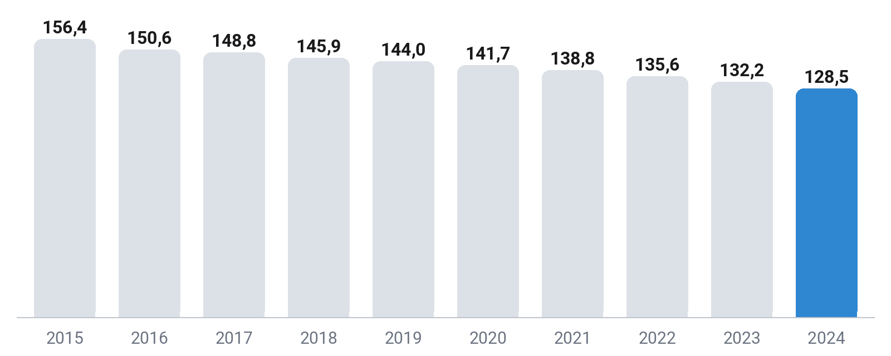
Sumber: InaRISK BNPB, IRBI 2015–2024 Resmi

Rekomendasi Utama
- Perluas peringatan dini banjir kab/kota kelas Tinggi (01).
- Buka data genangan musim hujan per kab/kota (02).

BAB 1
PENDAHULUAN
Mengapa Kepala BNPB membutuhkan kajian ketahanan air Pulau Jawa sekarang, dan apa batas kajian ini?

1.1 Latar Belakang
IRB nasional turun dari 156,4 pada 2015 menjadi 128,52 pada 2024 (Badan Nasional Penanggulangan Bencana [BNPB], 2025a), atau turun 17,8% dalam sembilan tahun. Penurunan itu tidak merata: 168 dari 514 kab/kota masih kelas Tinggi pada 2023. Tren tahunan tampil pada Gambar 1.1, dan sebaran per provinsi di Pulau Jawa pada Tabel 1.1.
Gambar 1.1 IRB nasional turun tiap tahun dari 2015 sampai 2024 (indeks, rerata sederhana kab/kota)
Sumber: InaRISK BNPB, IRBI 2015–2024; data per 23 Okt 2026 Resmi
Renas PB menempatkan penurunan IRB sebagai indikator tata kelola penanggulangan bencana (BNPB, 2025a, hlm. 32–33). Renstra BNPB (2025b) memakai indikator yang sama untuk unit kerja, sehingga kajian ini membaca angka risiko dari sumber yang sama dengan dokumen perencanaan BNPB.
Tabel 1.1 Enam provinsi di Pulau Jawa menurut rerata IRB kab/kota, IRBI 2024
NO | PROVINSI | KAB/KOTA | IRB RERATA | KELAS TINGGI (kab/kota) | KELAS SEDANG (kab/kota)
1 | Banten | 8 | 128,6 | 2 | 6
2 | Jawa Barat | 27 | 114,2 | 3 | 24
3 | Jawa Timur | 38 | 113,7 | 1 | 37
4 | DI Yogyakarta | 5 | 102,8 | 1 | 4
5 | Jawa Tengah | 35 | 99,6 | 0 | 35
6 | DKI Jakarta | 6 | 59,3 | 0 | 6
Sumber: InaRISK BNPB, IRBI 2024; pengolahan data Pantau Bencana; data per 23 Okt 2026 Resmi

1.1.1 Dasar Hukum
Kewenangan BNPB menyusun kajian risiko berasal dari Republik Indonesia (2007). Tiga dasar yang dipakai kajian ini:
- Undang-Undang Nomor 24 Tahun 2007 tentang Penanggulangan Bencana.
- Rencana Nasional Penanggulangan Bencana 2025–2029, dengan dua turunan yang dipakai:
  - indikator penurunan IRB;
  - indikator cakupan peringatan dini.
- Rencana Strategis BNPB 2025–2029.

Hubungan dengan Pola dan Rencana PSDA
Kajian ini memakai lensa risiko bencana. Pola dan Rencana Pengelolaan Sumber Daya Air Kementerian Pekerjaan Umum dirujuk sebagai dokumen induk pengelolaan air, tidak ditandingi.

1.2 Ruang Lingkup
Kajian dibatasi pada Pulau Jawa dan horizon 2026–2030. Komponen dan sumber datanya tampil pada Tabel 1.2.
Tabel 1.2 Komponen kajian dan sumber data utamanya
KOMPONEN | CAKUPAN | SUMBER DATA UTAMA
Risiko musim hujan | banjir, tanah longsor, rob | InaRISK BNPB; DIBI BNPB
Risiko musim kemarau | kekeringan, kebakaran hutan dan lahan | InaRISK BNPB; DIBI BNPB
Kapasitas | peringatan dini, kesiapsiagaan | Renstra BNPB 2025–2029
Pembanding luar negeri | program terbukti dengan dampak terukur | literatur bertelaah sejawat
Sumber: Analisis kajian ini Asumsi kebijakan
Urutan kerja kajian:
- Membaca profil risiko dari IRBI dan DIBI.
- Menyusun skenario terburuk yang masuk akal per musim.
- Menurunkan rekomendasi berlembaga dan berhorizon.

BAB 2
PROFIL RISIKO MUSIM HUJAN
Kab/kota mana di Pulau Jawa yang paling berisiko tergenang saat musim hujan, dan seberapa besar skenario terburuknya?
 Ringkasan bab
Temuan:
- IRB nasional turun 17,8% dari 2015 ke 2024, tetapi 168 kab/kota masih kelas Tinggi pada 2023.
- Musim hujan La Niña 2020/2021 menjadi analog skenario terburuk Pulau Jawa.
Angka kunci:
- Korban jiwa skenario 260–590 jiwa.
Rekomendasi: 01, 02

2.1 Sebaran Risiko Banjir
IRB nasional turun dari 156,4 pada 2015 menjadi 128,52 pada 2024 (BNPB, 2025a). Rerata kab/kota di Pulau Jawa 107,5 pada 2024. Renas PB menetapkan penurunan nilai IRB sebagai indikator tata kelola (BNPB, 2025a, hlm. 32–33), dan Renstra BNPB (2025b) memuat tren IRB sejak 2019. Kedua dokumen menjadi rujukan sasaran 2030 (BNPB, 2025a, 2025b). Kewenangan menyusun kajian risiko berasal dari Republik Indonesia (2007).
Sebaran kelas IRB per provinsi tampil pada Gambar 2.1, dan delapan kab/kota dengan IRB tertinggi pada Tabel 2.1.
Gambar 2.1 Kelas IRB provinsi di Pulau Jawa, IRBI 2024
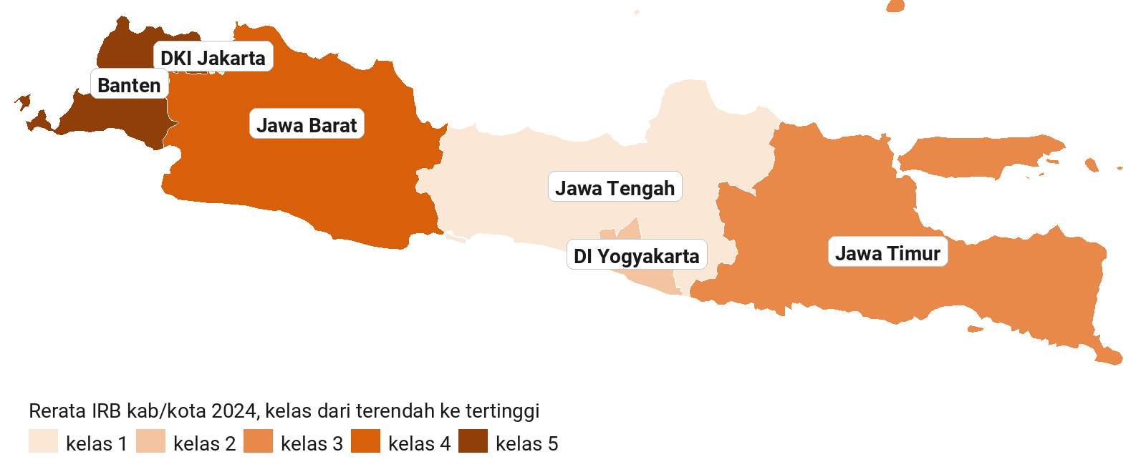
Sumber: Pengolahan data Pantau Bencana dari InaRISK BNPB, IRBI 2024; data per 23 Okt 2026 Resmi
Tabel 2.1 Delapan kab/kota di Pulau Jawa dengan IRB tertinggi, IRBI 2025
NO | KAB/KOTA | PROVINSI | PENDUDUK (jiwa) | IRB | KELAS
1 | Kab. Sukabumi | Jawa Barat | 2.930.871 | 198,9 | Tinggi
2 | Kab. Subang | Jawa Barat | 1.706.899 | 165,5 | Sedang
3 | Kab. Jember | Jawa Timur | 2.714.752 | 161,9 | Sedang
4 | Kab. Tasikmalaya | Jawa Barat | 1.977.508 | 156,2 | Sedang
5 | Kab. Karawang | Jawa Barat | 2.568.344 | 147,4 | Sedang
6 | Kab. Lebak | Banten | 1.440.420 | 146,0 | Sedang
7 | Kab. Probolinggo | Jawa Timur | 1.183.546 | 142,9 | Sedang
8 | Kab. Malang | Jawa Timur | 2.871.534 | 142,2 | Sedang
Sumber: InaRISK BNPB, IRBI 2025; WorldPop 2026; data per 23 Okt 2026 Resmi
Catatan: Kolom penduduk dari WorldPop 2026 berlabel asumsi kebijakan.
Catatan
IRBI 2025 memakai skala yang berbeda dari IRBI 2015–2024, sehingga nilai 2025 tidak dibandingkan langsung dengan tahun sebelumnya.

DATA RESMI
168 kab/kota  kelas Tinggi IRBI 2023 |  | 514 kab/kota  dinilai IRBI 2023 |  | 128,52  IRB nasional 2024
Sumber: InaRISK BNPB, IRBI 2023 dan 2024 Resmi

168 dari 514 kab/kota masih kelas Tinggi IRBI pada 2023 FAKTA
Bukti: IRBI mencatat 168 kab/kota kelas Tinggi pada 2023 (BNPB, t.t.-b).
Dampak: Kab/kota kelas Tinggi menjadi sasaran pertama kajian risiko dan peringatan dini; skenario musim hujan Pulau Jawa ada di Subbab 2.2.
Pembuka: Pusat Data, Informasi, dan Komunikasi Kebencanaan membuka data genangan per kab/kota (rekomendasi 02).

Koreksi
IRB nasional adalah rerata indeks gabungan; nilainya dapat turun karena kapasitas naik walau bahaya banjir di kab/kota yang sama tetap.

2.2 Skenario Musim Hujan Terburuk yang Masuk Akal

2.2.1 Dasar Skenario
Skenario memakai musim La Niña 2020/2021 sebagai analog, dipilih dari musim La Niña sejak 2008 (BNPB, t.t.-a). Korban jiwa berupa rentang model yang belum diuji balik; rumah rusak dan pengungsi adalah catatan resmi musim analog.

Tabel 2.2 Musim hujan La Niña setara 2020/2021 di Pulau Jawa
 Banjir dan banjir bandang Hidrometeorologi basah
DASAR | Musim analog dipilih dari musim La Niña 2008 sampai 2025 menurut peringkat gabungan kejadian, korban, pengungsi, dan rumah rusak DIBI; ekstrem yang sangat tidak mungkin disisihkan.
KEMUNGKINAN 5 TAHUN | < 0,2% 0,2–1% 1–5% 5–25% > 25%
LEMBAGA |  Deputi Bidang Penanganan Darurat Pemimpin  BMKG Pendukung  Kementerian Pekerjaan Umum Pendukung  BPBD provinsi Pendukung

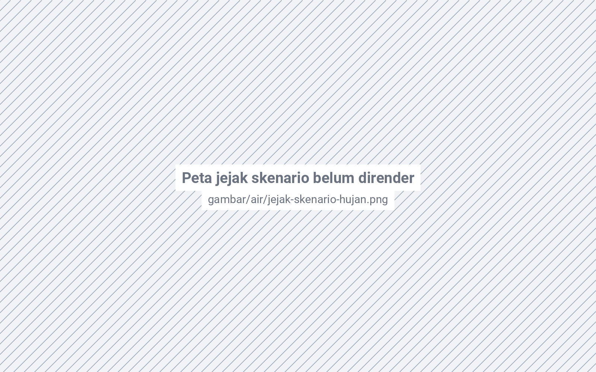
KERUSAKAN DAN KERUGIAN
BESARAN | RENDAH | TINGGI | KEYAKINAN | SUMBER
Korban jiwa | 260 | 590 | Estimasi model | DIBI BNPB; simulasi Pantau Bencana
Luka | – | – | – | tidak dihitung model
Pengungsi hari ke-7 | – | – | – | DIBI tidak mencatat per hari
Bangunan rusak berat | 2.058 | – | Resmi | DIBI BNPB, musim analog
Bangunan rusak sedang | 2.317 | – | Resmi | DIBI BNPB, musim analog
Bangunan rusak ringan | 9.653 | – | Resmi | DIBI BNPB, musim analog
Luas terdampak (zona bahaya tinggi banjir) | 1,5 juta ha | – | Resmi | InaRISK BNPB
Kerugian materiil (batas bawah) | Rp257,4 miliar | Rp337,8 miliar | Asumsi kebijakan | stimulan rumah BNPB
DALY | – | – | – | belum dihitung
Hari mengungsi | 535.860 | 5.358.600 | Asumsi kebijakan | DIBI BNPB; lama mengungsi asumsi
Sekolah terganggu | – | – | – | menunggu data kementerian
Faskes terganggu | – | – | – | menunggu data Kementerian Kesehatan
ANGKA KEBIJAKAN
Bila cakupan peringatan dini naik ke target Renas 2029, korban jiwa skenario dihitung 148–341 jiwa, dibanding 260–590 jiwa pada cakupan sekarang.

ANALISIS KEPEKAAN
TUAS | NILAI DASAR | NILAI DIGESER | KORBAN JIWA | KERUGIAN MATERIIL
Cakupan peringatan dini | 6% | 52% | 148–341 | tidak berubah: peringatan dini tidak mengurangi rumah rusak

KEMAMPUAN RESPONS  - Pos komando aktif di kab/kota kelas Tinggi saat peringatan banjir terbit.  - Logistik dan tempat pengungsian disiapkan sebelum puncak musim hujan.  - BPBD mengirim data genangan harian ke BNPB. | KEBUTUHAN PEMULIHAN  - Kajian kebutuhan pascabencana memakai data rumah rusak per kab/kota.  - Kementerian Pekerjaan Umum memperbaiki tanggul dan saluran.  - Stimulan rumah untuk rumah rusak berat dan sedang.
Simulasi skenario Pantau Bencana, belum divalidasi; korban jiwa berupa rentang model.
Sumber: DIBI BNPB 2008–2026; InaRISK BNPB; simulasi skenario Pantau Bencana; data per 23 Okt 2026

Pembanding dari Luar Negeri
 Paket kesiapsiagaan siklon Bangladesh
LOKASI | Bangladesh
LEMBAGA | Pemerintah Bangladesh; Bulan Sabit Merah Bangladesh
PERIODE | 1970–2007
DAMPAK | Kematian akibat siklon turun dari 500.000 jiwa pada 1970 menjadi 4.234 jiwa pada 2007
Yang dilakukan: peringatan dini siklon berjenjang sampai desa, tempat perlindungan siklon, tanggul pesisir, dan relawan desa.
Yang ditiru: peringatan dini yang sampai ke desa dan rute evakuasi ke tempat perlindungan yang dikenal warga.
Yang tidak cocok: penurunan itu hasil paket selama empat dekade; tidak ada satu program yang bisa diberi seluruh penurunan.
Penyesuaian Indonesia: untuk banjir bandang dan longsor yang berwaktu tunggu pendek, manfaat peringatan dini lebih kecil daripada untuk siklon.
Sumber: Haque dkk. (2012) Terverifikasi

2.3 Strategi Musim Hujan
Tabel 2.3 Aksi prabencana, tanggap darurat, dan pascabencana musim hujan di Pulau Jawa
 Prabencana |  Tanggap darurat |  Pascabencana
02 Perbarui peta risiko banjir kab/kota kelas Tinggi  Pusat Data, Informasi, dan Komunikasi Kebencanaan, 100 hari  01 Sebarkan peringatan dini berbasis dampak sebelum musim hujan  Direktorat Peringatan Dini, 2026–2027  01 Latih BPBD membaca prakiraan musim hujan BMKG  Direktorat Kesiapsiagaan, 2026–2027 | 01 Aktifkan pos komando saat peringatan banjir terbit  Deputi Bidang Penanganan Darurat, 2026–2027  02 Catat genangan harian per kab/kota  BPBD kab/kota, 100 hari  02 Salurkan logistik ke lokasi pengungsian tercatat  Deputi Bidang Logistik dan Peralatan, 100 hari | 02 Kaji kebutuhan pascabencana dengan data genangan  Deputi Bidang Rehabilitasi dan Rekonstruksi, 100 hari  01 Evaluasi ketepatan peringatan dini musim berjalan  Direktorat Peringatan Dini, 2026–2027  02 Perbarui kajian risiko dengan kejadian musim berjalan  Direktorat Pemetaan dan Evaluasi Risiko Bencana, 100 hari
Horizon peta jalan: 100 hari 2026–2027 2028–2030 Musim hujan
Sumber: Rekomendasi kajian ini
Tabel 2.4 Rekomendasi internal BNPB untuk musim hujan di Pulau Jawa
NO | LANGKAH | LEMBAGA | WAKTU
01 | Perluas peringatan dini banjir kab/kota kelas Tinggi  Sudah ada, perlu dikembangkan Data | Direktorat Peringatan Dini  Direktorat Kesiapsiagaan  BMKG  Kementerian Pekerjaan Umum | 2026–2027
Cakupan peringatan dini masyarakat terpapar di kawasan risiko tinggi baru 6%, di bawah target Renas 2029.
Indikator selesai: cakupan peringatan dini masyarakat terpapar mencapai 52%. Dasar: Renas PB 2025–2029 indikator 1.c (BNPB, 2025a). Butuh 02
02 | Buka data genangan musim hujan per kab/kota  Usulan baru Data | Pusat Data, Informasi, dan Komunikasi Kebencanaan  Kementerian Pekerjaan Umum  BMKG | 100 hari
Data genangan per kab/kota belum terbuka, sehingga kajian risiko dan evaluasi peringatan dini belum bisa diuji terhadap kejadian.
Indikator selesai: data genangan musim hujan 2026/2027 terbit per kab/kota sebelum Maret 2027. Dasar: UU 24/2007 (Republik Indonesia, 2007)
Sumber: Analisis kajian ini; Renas PB 2025–2029
Tabel 2.5 Pembagian tugas lembaga per fase musim hujan
LEMBAGA | PRABENCANA | TANGGAP DARURAT | PASCABENCANA
BNPB | Pemimpin  peringatan dini dan kajian risiko (01) | Pemimpin  komando tanggap darurat bersama BPBD | Pemimpin  kajian kebutuhan pascabencana
BMKG | Pemimpin  prakiraan musim hujan dan peringatan dini cuaca | Pendukung  pembaruan peringatan cuaca selama kejadian | Tidak berlaku  pemulihan prasarana dan permukiman di luar kewenangan BMKG
Kementerian Pekerjaan Umum | Pemimpin  operasi waduk dan pemeliharaan tanggul | Pendukung  perbaikan darurat tanggul | Pemimpin  rehabilitasi prasarana sumber daya air
BPBD | Pendukung  penyebaran peringatan dini ke desa | Pemimpin  penanganan darurat di kab/kota | Pendukung  pendataan kerusakan
Sumber: UU 24/2007; analisis kajian ini
Tabel 2.6 Aksi per fase untuk dua ancaman musim hujan
JENIS | PRABENCANA | TANGGAP DARURAT | PASCABENCANA
 Banjir dan banjir bandang | peringatan dini berbasis dampak (01) | pencatatan genangan harian (02) | kajian kebutuhan dengan data genangan (02)
 Rob | peringatan pasang tinggi (01) | pencatatan genangan rob (02) | Tidak berlaku  pemulihan pesisir dibahas di Bab 4
Sumber: Rekomendasi kajian ini
Keputusan yang diminta dari Kepala BNPB
- Menetapkan target cakupan peringatan dini kab/kota kelas Tinggi di Pulau Jawa sebelum musim hujan 2026/2027.
  - Bila ditetapkan: BPBD bekerja dengan sasaran yang sama dengan Renas PB 2025–2029.
  - Bila tidak: cakupan mengikuti kemampuan tiap daerah.

BAB 3
SKENARIO NONALAM DAN SOSIAL
Bagaimana kartu skenario ditulis bila platform tidak punya model peluang untuk jenis bencananya?

3.1 Kejadian Analog
Untuk bencana nonalam, kartu skenario memakai kejadian analog yang terdokumentasi, bukan pita model. Foto lokasi tampil pada Gambar 3.1 dan kartu kebakaran TPA pada Tabel 3.1.
Gambar 3.1 Waduk Jatiluhur, Purwakarta
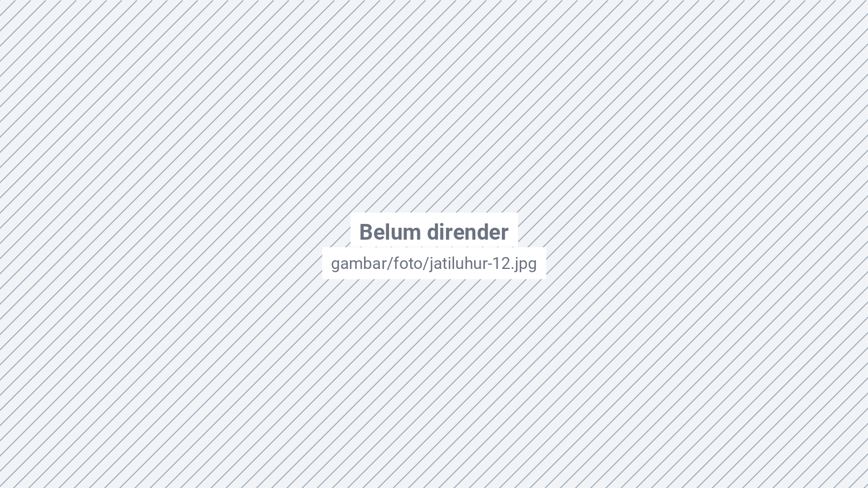
Sumber: Wikimedia Commons, Cep Budhi Darma, CC BY-SA 4.0

Tabel 3.1 Kebakaran TPA setara Sarimukti 2023
 Kebakaran TPA Nonalam
DASAR | Kejadian analog terdokumentasi; platform tidak punya simulasi kebakaran TPA.
KEJADIAN ANALOG | Kebakaran TPA Sarimukti, Kabupaten Bandung Barat, 2023
LEMBAGA | Kementerian Lingkungan Hidup Pemimpin  BPBD provinsi Pendukung  Deputi Bidang Penanganan Darurat Pendukung

KERUSAKAN DAN KERUGIAN
INDIKATOR | NILAI | KEYAKINAN | SUMBER
Luas terbakar | – | – | menunggu laporan resmi
Hari asap | – | – | menunggu laporan resmi
Kasus ISPA | – | – | menunggu data dinas kesehatan

KEMAMPUAN RESPONS  - Pemadaman dan pendinginan timbunan oleh pemda bersama BPBD.  - Pemantauan kualitas udara di permukiman sekitar TPA.  - Layanan kesehatan untuk keluhan pernapasan. | KEBUTUHAN PEMULIHAN  - Penataan ulang sel timbunan dan jalur pemadaman.  - Penetapan TPA pengganti sementara.  - Evaluasi izin dan operasi TPA.
Kejadian analog, bukan proyeksi model.
Sumber: Laporan kejadian BPBD

3.2 Kartu Kualitatif
Bencana sosial ditulis sebagai kartu kualitatif tanpa proyeksi korban (Tabel 3.2).
Tabel 3.2 Kerusuhan dan konflik sosial berdampak pengungsian
 Kerusuhan dan konflik sosial Sosial
DASAR | Kartu kualitatif; tidak ada proyeksi korban.
KEMUNGKINAN 5 TAHUN | Tidak berlaku: kejadian sosial tidak punya model peluang yang bisa diuji balik
LEMBAGA | Kementerian Dalam Negeri Pemimpin  Kepolisian Negara Republik Indonesia Pendukung  Deputi Bidang Penanganan Darurat Pendukung

PEMICU DAN POLA
Pemicu dan pola kejadian ditulis dari kejadian terdokumentasi, tanpa nama pelaku.
BATAS MANDAT
Status konflik ditetapkan kepala daerah atau Presiden menurut UU 7/2012; BNPB mendukung logistik, pengungsian, dan pemulihan.

KEMAMPUAN RESPONS  - Dukungan logistik dan tempat pengungsian.  - Layanan dasar bagi pengungsi.  - Pendataan pengungsi bersama pemda. | KEBUTUHAN PEMULIHAN  - Pemulihan permukiman dan layanan dasar.  - Dukungan rekonsiliasi pascakonflik menurut Perpres 46/2026.  - Pemantauan pengungsi yang kembali.
Sumber: UU 7/2012; Perpres 46/2026

DAFTAR PUSTAKA
Badan Nasional Penanggulangan Bencana. (2025a). Peraturan Badan Nasional Penanggulangan Bencana Nomor 1 Tahun 2025 tentang Rencana Nasional Penanggulangan Bencana Tahun 2025–2029. Berita Negara Republik Indonesia Tahun 2025 Nomor 6. https://jdih.bnpb.go.id/storage/file/2025pbbnpb001.pdf
Badan Nasional Penanggulangan Bencana. (2025b). Peraturan Badan Nasional Penanggulangan Bencana Nomor 5 Tahun 2025 tentang Rencana Strategis Badan Nasional Penanggulangan Bencana Tahun 2025–2029. Berita Negara Republik Indonesia Tahun 2025 Nomor 768. https://jdih.bnpb.go.id/storage/file/2025pbbnpb005.pdf
Badan Nasional Penanggulangan Bencana. (t.t.-a). Data dan Informasi Bencana Indonesia (DIBI) [Data set]. Diakses 23 Oktober 2026, dari https://dibi.bnpb.go.id
Badan Nasional Penanggulangan Bencana. (t.t.-b). Indeks Risiko Bencana Indonesia (IRBI) kabupaten/kota 2015–2025 [Data set]. InaRISK. Diakses 23 Oktober 2026, dari https://inarisk.bnpb.go.id/apiv4/data-irbi-full
Haque, U., Hashizume, M., Kolivras, K. N., Overgaard, H. J., Das, B., & Yamamoto, T. (2012). Reduced death rates from cyclones in Bangladesh: What more needs to be done? Bulletin of the World Health Organization, 90(2), 150–156. https://doi.org/10.2471/BLT.11.088302
Republik Indonesia. (2007). Undang-Undang Nomor 24 Tahun 2007 tentang Penanggulangan Bencana. Lembaran Negara Republik Indonesia Tahun 2007 Nomor 66.
LAMPIRAN
Lampiran A. Tabel Indikator Kab/Kota

Lampiran A. Tabel Indikator Kab/Kota
Tabel di lampiran ini disusun dari katalog wilayah lengkap 119 kab/kota Pulau Jawa (Tabel A.1), bukan dari wilayah yang kebetulan punya data.
Tabel A.1 Penduduk dan kelas IRB kab/kota Pulau Jawa, IRBI 2025
KODE | KAB/KOTA | PROVINSI | PENDUDUK (jiwa) | KELAS IRB
3101 | Kab. Administrasi Kepulauan Seribu | DKI Jakarta | 5.689 | Sedang
3171 | Kota Administrasi Jakarta Pusat | DKI Jakarta | 1.039.730 | Sedang
3172 | Kota Administrasi Jakarta Utara | DKI Jakarta | 2.057.774 | Sedang
3173 | Kota Administrasi Jakarta Barat | DKI Jakarta | 2.494.927 | Sedang
3174 | Kota Administrasi Jakarta Selatan | DKI Jakarta | 2.345.448 | Sedang
3175 | Kota Administrasi Jakarta Timur | DKI Jakarta | 3.203.632 | Sedang
3201 | Kab. Bogor | Jawa Barat | 5.964.481 | Sedang
3202 | Kab. Sukabumi | Jawa Barat | 2.930.871 | Tinggi
3203 | Kab. Cianjur | Jawa Barat | 2.630.626 | Sedang
3204 | Kab. Bandung | Jawa Barat | 3.755.528 | Sedang
3205 | Kab. Garut | Jawa Barat | 2.762.991 | Sedang
3206 | Kab. Tasikmalaya | Jawa Barat | 1.977.508 | Sedang
3207 | Kab. Ciamis | Jawa Barat | 1.290.179 | Sedang
3208 | Kab. Kuningan | Jawa Barat | 1.239.663 | Sedang
3209 | Kab. Cirebon | Jawa Barat | 2.395.666 | Sedang
3210 | Kab. Majalengka | Jawa Barat | 1.385.298 | Sedang
3211 | Kab. Sumedang | Jawa Barat | 1.270.326 | Sedang
3212 | Kab. Indramayu | Jawa Barat | 1.938.627 | Sedang
3213 | Kab. Subang | Jawa Barat | 1.706.899 | Sedang
3214 | Kab. Purwakarta | Jawa Barat | 1.036.204 | Sedang
3215 | Kab. Karawang | Jawa Barat | 2.568.344 | Sedang
3216 | Kab. Bekasi | Jawa Barat | 3.317.430 | Sedang
3217 | Kab. Bandung Barat | Jawa Barat | 1.993.454 | Sedang
3218 | Kab. Pangandaran | Jawa Barat | 446.889 | Sedang
3271 | Kota Bogor | Jawa Barat | 1.069.415 | Sedang
3272 | Kota Sukabumi | Jawa Barat | 314.355 | Sedang
3273 | Kota Bandung | Jawa Barat | 2.635.928 | Sedang
3274 | Kota Cirebon | Jawa Barat | 385.993 | Sedang
3275 | Kota Bekasi | Jawa Barat | 2.545.113 | Sedang
3276 | Kota Depok | Jawa Barat | 1.984.199 | Sedang
3277 | Kota Cimahi | Jawa Barat | 492.926 | Sedang
3278 | Kota Tasikmalaya | Jawa Barat | 755.376 | Sedang
3279 | Kota Banjar | Jawa Barat | 208.161 | Sedang
3301 | Kab. Cilacap | Jawa Tengah | 2.063.051 | Sedang
3302 | Kab. Banyumas | Jawa Tengah | 1.882.056 | Sedang
3303 | Kab. Purbalingga | Jawa Tengah | 1.079.550 | Sedang
3304 | Kab. Banjarnegara | Jawa Tengah | 1.065.819 | Sedang
3305 | Kab. Kebumen | Jawa Tengah | 1.443.425 | Sedang
3306 | Kab. Purworejo | Jawa Tengah | 816.325 | Sedang
3307 | Kab. Wonosobo | Jawa Tengah | 949.943 | Sedang
3308 | Kab. Magelang | Jawa Tengah | 1.401.756 | Sedang
3309 | Kab. Boyolali | Jawa Tengah | 1.134.097 | Sedang
3310 | Kab. Klaten | Jawa Tengah | 1.337.767 | Sedang
3311 | Kab. Sukoharjo | Jawa Tengah | 1.059.775 | Sedang
3312 | Kab. Wonogiri | Jawa Tengah | 1.128.384 | Sedang
3313 | Kab. Karanganyar | Jawa Tengah | 1.060.008 | Sedang
3314 | Kab. Sragen | Jawa Tengah | 1.039.914 | Sedang
3315 | Kab. Grobogan | Jawa Tengah | 1.554.094 | Sedang
3316 | Kab. Blora | Jawa Tengah | 934.292 | Sedang
3317 | Kab. Rembang | Jawa Tengah | 696.695 | Sedang
3318 | Kab. Pati | Jawa Tengah | 1.397.194 | Sedang
3319 | Kab. Kudus | Jawa Tengah | 904.771 | Sedang
3320 | Kab. Jepara | Jawa Tengah | 1.264.350 | Sedang
3321 | Kab. Demak | Jawa Tengah | 1.263.207 | Sedang
3322 | Kab. Semarang | Jawa Tengah | 1.129.845 | Sedang
3323 | Kab. Temanggung | Jawa Tengah | 839.804 | Sedang
3324 | Kab. Kendal | Jawa Tengah | 1.072.302 | Sedang
3325 | Kab. Batang | Jawa Tengah | 856.939 | Sedang
3326 | Kab. Pekalongan | Jawa Tengah | 1.103.256 | Sedang
3327 | Kab. Pemalang | Jawa Tengah | 1.550.131 | Sedang
3328 | Kab. Tegal | Jawa Tengah | 1.654.229 | Sedang
3329 | Kab. Brebes | Jawa Tengah | 2.105.951 | Sedang
3371 | Kota Magelang | Jawa Tengah | 104.192 | Sedang
3372 | Kota Surakarta | Jawa Tengah | 377.759 | Sedang
3373 | Kota Salatiga | Jawa Tengah | 204.575 | Sedang
3374 | Kota Semarang | Jawa Tengah | 1.726.629 | Sedang
3375 | Kota Pekalongan | Jawa Tengah | 255.801 | Sedang
3376 | Kota Tegal | Jawa Tengah | 312.640 | Sedang
3401 | Kab. Kulon Progo | DI Yogyakarta | 470.913 | Sedang
3402 | Kab. Bantul | DI Yogyakarta | 1.208.541 | Sedang
3403 | Kab. Gunungkidul | DI Yogyakarta | 810.910 | Sedang
3404 | Kab. Sleman | DI Yogyakarta | 1.249.372 | Sedang
3471 | Kota Yogyakarta | DI Yogyakarta | 174.017 | Sedang
3501 | Kab. Pacitan | Jawa Timur | 620.553 | Sedang
3502 | Kab. Ponorogo | Jawa Timur | 1.037.355 | Sedang
3503 | Kab. Trenggalek | Jawa Timur | 771.853 | Sedang
3504 | Kab. Tulungagung | Jawa Timur | 1.161.072 | Sedang
3505 | Kab. Blitar | Jawa Timur | 1.337.793 | Sedang
3506 | Kab. Kediri | Jawa Timur | 1.689.129 | Sedang
3507 | Kab. Malang | Jawa Timur | 2.871.534 | Sedang
3508 | Kab. Lumajang | Jawa Timur | 1.180.661 | Sedang
3509 | Kab. Jember | Jawa Timur | 2.714.752 | Sedang
3510 | Kab. Banyuwangi | Jawa Timur | 1.819.039 | Sedang
3511 | Kab. Bondowoso | Jawa Timur | 812.538 | Sedang
3512 | Kab. Situbondo | Jawa Timur | 733.518 | Sedang
3513 | Kab. Probolinggo | Jawa Timur | 1.183.546 | Sedang
3514 | Kab. Pasuruan | Jawa Timur | 1.738.876 | Sedang
3515 | Kab. Sidoarjo | Jawa Timur | 2.236.675 | Sedang
3516 | Kab. Mojokerto | Jawa Timur | 1.219.471 | Sedang
3517 | Kab. Jombang | Jawa Timur | 1.403.699 | Sedang
3518 | Kab. Nganjuk | Jawa Timur | 1.171.411 | Sedang
3519 | Kab. Madiun | Jawa Timur | 759.708 | Sedang
3520 | Kab. Magetan | Jawa Timur | 736.501 | Sedang
3521 | Kab. Ngawi | Jawa Timur | 924.016 | Sedang
3522 | Kab. Bojonegoro | Jawa Timur | 1.386.844 | Sedang
3523 | Kab. Tuban | Jawa Timur | 1.263.996 | Sedang
3524 | Kab. Lamongan | Jawa Timur | 1.423.186 | Sedang
3525 | Kab. Gresik | Jawa Timur | 1.380.228 | Sedang
3526 | Kab. Bangkalan | Jawa Timur | 1.124.346 | Sedang
3527 | Kab. Sampang | Jawa Timur | 1.030.392 | Sedang
3528 | Kab. Pamekasan | Jawa Timur | 909.188 | Sedang
3529 | Kab. Sumenep | Jawa Timur | 1.179.478 | Sedang
3571 | Kota Kediri | Jawa Timur | 310.024 | Sedang
3572 | Kota Blitar | Jawa Timur | 140.608 | Sedang
3573 | Kota Malang | Jawa Timur | 855.305 | Sedang
3574 | Kota Probolinggo | Jawa Timur | 276.824 | Sedang
3575 | Kota Pasuruan | Jawa Timur | 206.135 | Sedang
3576 | Kota Mojokerto | Jawa Timur | 153.871 | Sedang
3577 | Kota Madiun | Jawa Timur | 215.264 | Sedang
3578 | Kota Surabaya | Jawa Timur | 3.007.494 | Sedang
3579 | Kota Batu | Jawa Timur | 224.884 | Sedang
3601 | Kab. Pandeglang | Banten | 1.367.727 | Sedang
3602 | Kab. Lebak | Banten | 1.440.420 | Sedang
3603 | Kab. Tangerang | Banten | 3.374.527 | Sedang
3604 | Kab. Serang | Banten | 1.729.201 | Sedang
3671 | Kota Tangerang | Banten | 2.054.134 | Sedang
3672 | Kota Cilegon | Banten | 445.707 | Sedang
3673 | Kota Serang | Banten | 745.813 | Sedang
3674 | Kota Tangerang Selatan | Banten | 1.627.394 | Sedang
Jumlah |  |  | 160.830.619
Sumber: InaRISK BNPB, IRBI 2025; WorldPop 2026; data per 23 Okt 2026 Asumsi kebijakan
Catatan: Kelas IRB menurut ambang resmi IRBI 2025.

Lampiran H. Atribusi Foto
Tabel H.1 Foto Wikimedia Commons yang dipakai dokumen ini
FOTO | PENGARANG | LISENSI | URL | PEMOTONGAN
Waduk Jatiluhur, Purwakarta (sampul) | Cep Budhi Darma | CC BY-SA 4.0 | https://commons.wikimedia.org/wiki/File:Jatiluhur_12.jpg | dipotong selebar halaman dan setinggi 55% halaman
Waduk Jatiluhur, Purwakarta | Cep Budhi Darma | CC BY-SA 4.0 | https://commons.wikimedia.org/wiki/File:Jatiluhur_12.jpg | dipotong tengah selebar isi
Sumber: Wikimedia Commons; tanggal akses tercatat di metadata berkas foto
Badan Nasional Penanggulangan Bencana
Graha BNPB, Jl. Pramuka Kav. 38, Jakarta Timur 13120
Call Center 117
www.bnpb.go.id
persuratan@bnpb.go.id

Rerata sederhana kab/kota per pulau; pengelompokan pulau adalah pilihan penyusun.
Kelas Tinggi menurut ambang resmi IRBI; jumlah kab/kota yang dinilai berbeda antartahun.
Angka di bab ini dibaca dari registri data/angka.json; tidak ada angka yang diketik tangan.
Rerata sederhana kab/kota per pulau; pengelompokan pulau adalah pilihan penyusun.

